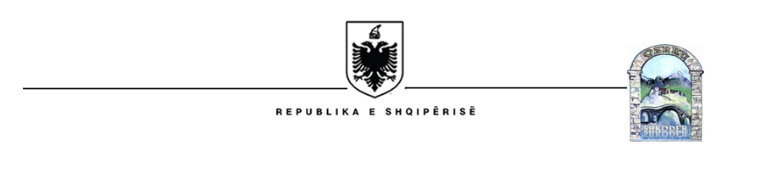
KËSHILLI I QARKUT SHKODËR

NJOFTIM

NJOFTIM MBI REZULTATET E VERIFIKIMIT PARAPRAK PËR PROCEDUREN E LEVIZJES PARALELE DHE NGRITJEN DETYRE PER KATEGORINE E MESME DREJTUESE

Drejtor Drejtorie i Finances dhe Buxhetit ne Këshillin e Qarkut Shkoder
Në zbatim të Ligjit 152/2013 “Për nepunësin civil” i ndryshuar, Vendimit nr.242,datë 18.03.2015, i ndryshuar me VKM nr. 748, datë 19.12.2018, të Këshillit Ministrave,pas përfundimit të verifikimit paraprak të dokumentacionit të kandidatëve,për përmbushjen e kërkesave të përgjithshme dhe ato të veçanta të përcaktuara në shpalljen për konkurim , njofton se pas perfundimit te afateve te shpalljes nuk ka asnje kandidature per proceduren e levizjes paralele, ndersa per proceduren e ngritjes ne detyre për pozicionin :
Drejtor Drejtorie i Finances dhe Buxhetit ne Këshillin e Qarkut Shkoder Klasa II-2
Kandidat i kualifikuar për të vazhduar fazën e testimit me shkrim është:
- Iva HILA
Testimi me shkrim do të zhvillohet diten e Marte më datë 05/05/2026,ora 10:30 , ne ambjentet e Këshillit të Qarkut Shkodër.

